17 июня среда

Ф. и .о обучающегося
Учебная дисциплина | ОП.06 ОХРАНА ТРУДА
Профессия | 43.01.09 Повар, кондитер
Преподаватель | Мировова Елена Леоновна
Раздел | Электробезопасность и пожарная безопасность
Тема урока 49,50 | Организация эвакуации людей при пожаре на предприятии общественного питания
Урок 26

ДЕЙСТВИЯ В СЛУЧАЕ ПОЖАРА
1. Каждый работник, гражданин обнаруживший пожар или загорание (задымление, запах гари, повышение температуры и т.п.), обязан:
а) немедленно сообщить об этом в пожарную службу; 01 или 112 (телефон
экстренной помощи).
б) эвакуировать людей;
в) приступить к тушению очага пожара имеющимися средствами пожаротушения (огнетушитель, пожарный кран и т.п.).

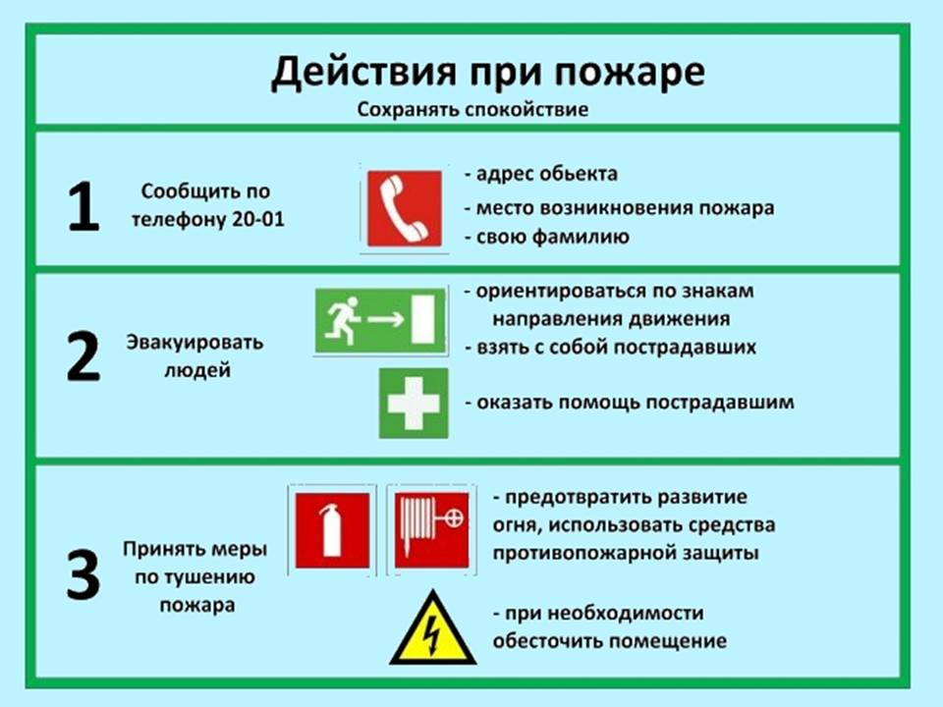

2. Представитель администрации или другое должностное лицо, прибывшие к месту пожара, обязаны:
а) проверить, вызвана ли пожарная служба;
б) поставить в известность о пожаре нанимателя;
в) выделить для встречи пожарных подразделений лицо, хорошо знающее расположение подъездных путей и водоисточников;
г) удалить из помещения или опасной зоны людей, не занятых в ликвидации
пожара;
д) в случае угрозы для жизни людей организовать их спасение;
е) при необходимости вызвать другие аварийные службы (медицинскую, энергосети, горгаз и др.):
ж) прекратить все работы, не связанные с мероприятиями до ликвидации пожара;
з) организовать отключение электроэнергии, остановку транспортирующих
устройств, агрегатов, аппаратов, перекрытие газовых коммуникаций, остановку систем
вентиляции, приведение в действие системы дымоудаления и т.д.;
и) обеспечить мероприятия по защите людей, принимающих участие в туше-
нии пожара, от возможного обрушения конструкций, поражений электрическим током,
отравлений, ожогов.

3. Представитель администрации, руководивший тушением пожара, по прибытии на пожар подразделений пожарной службы обязан :
сообщить старшему пожарной
службы все сведения об очаге пожара, мерах, предпринятых по его ликвидации, о
наличии в зданиях и помещениях пожаро- и взрывоопасных материалов, баллонов с газом, а также о наличии людей, нуждающихся в помощи, занятых в ликвидации
очагов горения.

4. Представитель строительной организации при включении его в состав штаба
пожаротушения обязан:
а) консультировать руководителя тушения пожара по специфическим особенно-
стям горящего объекта, а также информировать его о наличии и местонахождении взры-воопасных и токсичных веществ, баллонов с газом и электроустановок;
б) обеспечить штаб рабочей силой и инженерно-техническим персоналом для
выполнения работ, связанных с тушением пожара и эвакуацией имущества.

Домашнее задание:
Перечислите способы тушения пожаров.

